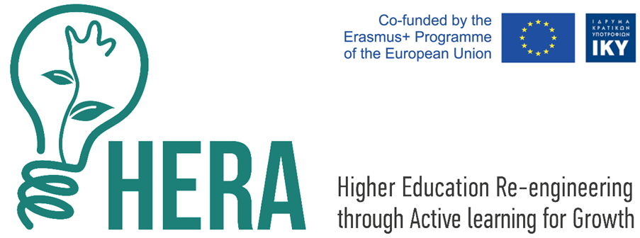

Ψηφιακά παιχνίδια για προβληματοκεντρική μάθηση

Τρίτη 18 Μαϊου 2021, 19.00

Τμήμα Οικονομικών Επιστημών

Αριστοτέλειο Πανεπιστήμιο Θεσσαλονίκης

Τμήμα Ηλεκτρολόγων Μηχανικών και Μηχανικών Υπολογιστών

Πανεπιστήμιο Θεσσαλίας
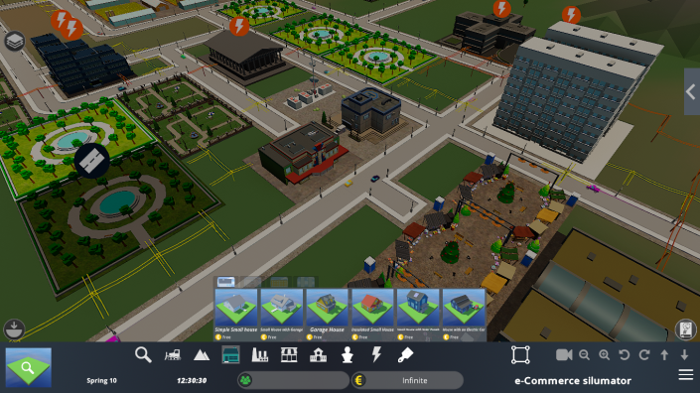
Το Τμήμα Οικονομικών Επιστημών του Αριστοτελείου Πανεπιστημίου Θεσσαλονίκης και το Τμήμα Ηλεκτρολόγων Μηχανικών και Μηχανικών Υπολογιστών του Πανεπιστημίου Θεσσαλίας συνδιοργανώνουν παρουσίαση ψηφιακών εφαρμογών για την ανάπτυξη δεξιοτήτων επίλυσης προβλημάτων σε φοιτητές οικονομικών σχολών. Η παρουσίαση απευθύνεται σε φοιτητές του Τμήματος Οικονομικών Επιστημών υπό την αιγίδα του Αναπληρωτή Καθηγητή κ. Αθανάσιου Τσαδήρα. Η παρουσίαση θα πραγματοποιηθεί μέσω διαδυκτιακά την Τρίτη 18 Μαϊου 2021 και θα διαρκέσει από τις 19.00 μέχρι τις 20.30.
Η παρουσίαση γίνεται με την ευκαρεία της ολοκλήρωσης εργασιών του ερευνητικού έργου HERA: Re-engineering Higher Education through Active Learning for Growth (http://heraproject.eu) που χρηματοδοτείται από το πρόγραμμα Erasmus+ της Ευρωπαϊκής Επιτροπής μέσω της Ελληνικής Διαχειριστικής Αρχής ΙΚΥ (http://iky.gr). Το ερευνητικό έργο συντονίζεται από το Πανεπιστήμιο Θεσσαλίας ενώ σε αυτό συμμετέχουν εκπαιδευτικοί οργανισμοί από την Πορτογαλία, την Ισπανία, την Εσθονία, και τη Δανία.
To ερευνητικό έργο HERA εφαρμόζει καινοτόμες μεθόδους μάθησης μέσω εμπειρίας και δράσης για την ανάπτυξη βασικών γνώσεων οικονομικών και θετικών επιστημών καθώς και ήπιων δεξιοτήτων επίλυσης προβλημάτων, κριτικής και επιχειριματικής σκέψης, ικανότητατας συνεργασίας, και ανεξάρτησης έρευνας που οι νέοι επιστήμονες χρειάζονται για να εξελιχθούν στην αγορά εργασίας. Οι προτεινόμενες μεθοδολίες μάθησης βασίζονται στην παρατήρηση ότι οι φοιτητές μαθαίνουν πιο αποτελεσματικά «κάνοντας» παρά «ακούγοντας» και «βλέποντας» και εκθέτουν τους φοιτητές σε δραστηριότητες στις οποίες συμμετέχουν ενεργά.
Προς την κατεύθυνση αυτή, το Τμήμα Ηλεκτρολόγων Μηχανικών και Μηχανικών Υπολογιστών (ΤΗΜΜΥ, http://e-ce.uth.gr) του Πανεπιστημίου Θεσσαλίας, και πιο συγκεκριμμένα η ερευνητική ομάδα Δημιουργικών Τεχνολογιών Μάθησης (http://ctll.e-ce.uth.gr), σχεδιάζει μαθησιακές παρεμβάσεις που εκθέτουν τους φοιτητές σε σύνθετα προβλήματα η λύση των οποίων απαιτεί το συνδιασμό διεπιστημονικών γνώσεων με τρόπο που προσομοιώνει διαδικασίες επίλυσης προβλημάτων που εφαρμόζονται στην βιομηχανία. Η μάθηση υποστηρίζεται από ένα ψηφιακό εκπαιδευτικό παιχνίδι που καλεί τους φοιτητές να εισάγουν λύσεις σε σύνθετα σενάρια εμπνευσμένα από τις διαδικασίες σχεδιασμού λύσεων που καλύπτουν διαφορετικές ανάγκες μιας πόλης. Παραδείγματα σεναρίων περιλαμβάνουν το σχεδιασμό υποδομών για e-Commerce, το σχεδιασμό έξυπνων χώρων στάθμευσης, τη διαχείριση αποβλήτων, και άλλα. Το παιχνίδι υποστηρίζει πολλαπλούς ταυτόχρονους χρήστες που καλούνται να εκπληρώσουν την αποστολή τους σε ομάδα με κοινό στόχο. Οι φοιτητές υιοθετούν ρόλους που ορίζει ο διδάσκοντας και πειραματίζονται μέσα σε ρεαλιστικά πλαίσια ατομικών και ομαδικών περιορισμών και προτεραιοτήτων για να συμβάλλουν στην επίτευξη της ευρύτερης αποστολής που μπορεί να εκπληρωθεί μόνο μέσα από συνεργασία.
Το ακροατήριο θα έχει την ευκαιρεία να παρακολουθήσει παρουσίαση για τα ωφέλη της ενεργούς μάθησης μέσω εμπειρίας και δράσης που συμβάλλει στη μεταφορά της νέας γνώσης από το ακαδημαϊκό στο επαγγελματικό περιβάλλον μέσω σεναρίων εμπνευσμένων από πραγματικές ανάγκες. Θα παρακολουθήσει επίδειξη του μαθησιακού παιχνιδιού που αναπτύχθηκε στα πλαίσια του ερευνητικού έργου HERA και να πειραματιστεί με τη χρήση του. Τέλος, το ακροατήριο θα ανταλλάξει απόψεις σχετικά με τον καινοτόμο συνδιασμό αναδυόμενων μεθοδολογιών μάθησης και ψηφιακής τεχνολογίας στην τριτοβάθμια εκπαίδευση.
Επιστημονικά υπεύθυνος του ερευνητικού έργου HERA είναι ο Ομ. Καθ. του Τμήματος Ηλεκτρολόγων Μηχανικών και Μηχανικών Υπολογιστών κ. Ηλίας Χούστης ενώ οργανωτικά υπεύθυνη είναι το μέλος ΕΔΙΠ του ιδίου τμήματος κ. Χαρίκλεια Τσαλαπάτα.
_________________________________________________________________________________
The Department of Economics of the Aristotle University of Thessaloniki and the Department of Electrical and Computer Engineering of the University of Thessaly co-organize a presentation of digital applications that aim to develop problem-solving skills for students of polytechnic and economic schools. The presentation targets students of the Department of Economics of the Aristotle University of Thessaloniki and will be delivered under the auspices of Associate Professor Dr. Athanasios Tsadiras. The presentation will take place virtually on Tuesday April 18, 2021 and will run from 19.30 to 21.00.
The presentation takes place in the context of project HERA: Re-engineering Higher Education through Active Learning for Growth (http://heraproject.eu) that is funded by the European Commission's Erasmus+ program through the Hellenic Administrative Authority IKY (http://iky.gr). Hon. Professor of the Department of Electrical and Computer Engineering Dr. Elias Houstis is the scientific coordinator of the project, while Dr. Hariklia Tsalapatas is organizationally responsible for the project’s implementation.
The project deploys digital technology for the development of fundamental knowledge as well as mild skills, such as analytical and critical thinking, business thinking, collaboration capacity, independent research capacity, and lifelong learning, which young engineers need in the ever-evolving labor market in innovation sectors.
To this end, the Department of Electrical and Computer Engineering (http://e-ce.uth.gr) of the University of Thessaly, and more specifically the Creative Technologies Learning Lab (http://ctll.e-ce.uth.gr), designs learning interventions that expose students to complex problems whose solution requires the combination of interdisciplinary knowledge from polytechnic and economic sciences. Learning is supported by a digital educational game that challenges students to introduce solutions to complex scenarios inspired by city design processes. Examples of scenarios include infrastructure planning for e-Commerce, flood protection, smart parking, waste management, and more. The game is designed for multiple concurrent users who are invited to fulfill their mission in a team with a common goal. Students adopt roles and work together within realistic frameworks of individual and group constraints and priorities to contribute to the achievement of the broader mission.
The audience will have the opportunity to follow a presentation on the benefits of active and problem-based learning for building 21st century skills. They will experience a demonstration of the learning game developed in the HERA project and experiment with the game hands-on. Finally, the audience will exchange views on the innovative integration of emerging learning methodologies and digital technology in higher education.

